ACT模式在人際團體中的應用與成效
${蘇庭萱}^{1}$、${凌小勻}^{1}$、${劉姿廷}^{1}$ 黎士鳴¹
${JI3}^{1 }$國立東華大學諮商與臨床心理學系
摘要
大學生正進入成年期初期(emerging adulthood)，將面臨許多生命種的轉化與改變。在第三波的認知行為治療運動中，接納與承諾治療(Acceptance and commitment therapy)是一種提升心理彈性的治療模式，有利於個體在多變的生活中強化其適應能力。面對大學生的生活適應議題，本研究將ACT運用於人際團體中，目的是提高個體之心理彈性，並且可以讓成員學習如何優遊於人際中。
方法:
團體成員：本研究收錄9位國立東華大學的大學生，年齡介於19-21歲。
測量工具：本研究應用之工具包含心情溫度計、負面評價恐懼量表、
研究設計:採用單組前後測實驗設計。
方案內容：以ACT模式為基礎，針對人際議題來規劃八周團體方案。如下圖:
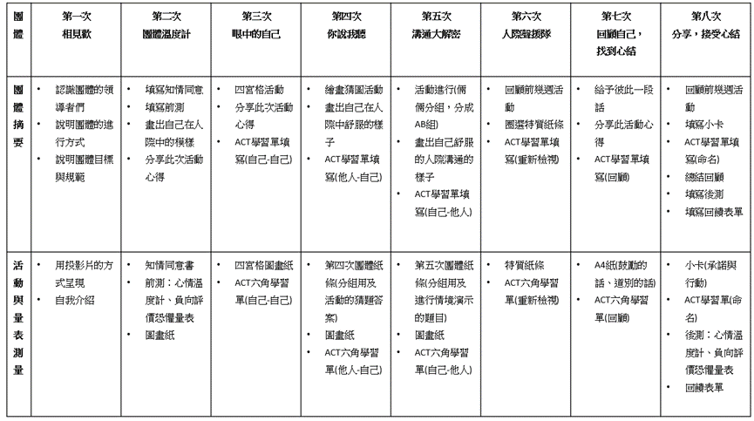

結果
此研究使用「心情溫度計（Brief Symptom Rating Scale，BSRS-5）」及「負向評價恐懼量表（Fear of Negative Evaluation Scale, FNE）」兩項量表進行測量，分為前測及後測，後測除量表測量外也會請團體成員填寫回饋表單，進行質性分析。量表的分析以SPSS 22分析資料，利用魏克生符號等級檢定（Wilcoxon Signed Rank Test）進行分析，結果顯示心情溫度計和FNE量表在前後測的變化無顯著，卡方分析中得出心情溫度計有四個人維持不變，有三個人從有困擾轉為無困擾，有兩人從無困擾轉為有困擾，可知效果被平衡因而無顯著的效果，而使用質性分析進一步討論，參與者主要在人際關係裡，自我較能夠「與此時此刻連結」、「能脫離糾結」及「以自我為脈絡」。並且在人際關係中，能反思自己看待他人眼光的方式；轉換對於自己在人際關係裡的評價，以及透過團體的經驗與回饋，體會和理解到人際關係裡活在當下的歷程，以作為往後團體外的人際互動提醒。
討論:
本研究結果表現，ACT的治療模式放進大學生人際困擾之團體中，能夠協助大學生在人際關係中，對於自我、他人的看法有不同角度的轉變。在面對人際中的自我糾結時，也可用活在當下的角度，協助自己舒緩認知上的擔心。

關鍵字：大學生人際困擾、接納與承諾治療、心情溫度計、負向評價恐懼量表

